Проект вносится администрацией города Перми
Пермская городская Дума
РЕШЕНИЕ
О внесении изменений в Правила землепользования
и застройки города Перми, утвержденные решением Пермской
городской Думы от 26.06.2007 № 143
В соответствии со статьями 31, 32, 33 Градостроительного кодекса Российской Федерации, статьей 41 Устава города Перми
Пермская городская Дума решила:

1. Внести изменения в статью 49 Правил землепользования и застройки города Перми, утвержденных решением Пермской городской Думы от 26.06.2007 № 143, установив территориальную зону рекреационных лесных массивов
(Р-6) в отношении земельного участка с кадастровым номером 59:01:4410998:16
по ул.Малкова,17 в Дзержинском районе города Перми согласно приложению № 1 к настоящему решению.
2. Утвердить карту водоохранных зон, особо охраняемых природных территорий, других зон с особыми условиями использования территорий (статья 51.1) в редакции согласно приложению № 2 к настоящему решению.
3. В статье 52.1:
в основных видах разрешенного использования земельных участков
и объектов капитального строительства, установленных для зоны «Ц-5. Зона оптовой торговли, открытых рынков», абзац «АЗС IV класса вредности» признать утратившим силу;
условно разрешенные виды использования земельных участков и объектов капитального строительства, установленных для зоны «Ц-5. Зона оптовой торговли, открытых рынков», дополнить абзацем следующего содержания:
«АЗС IV класса вредности.».
4. Опубликовать решение в печатном средстве массовой информации «Официальный бюллетень органов местного самоуправления муниципального образования город Пермь».
5. Контроль за исполнением решения возложить на комитет Пермской городской Думы по пространственному развитию.
Глава города Перми –
председатель Пермской городской Думы И.В.Сапко
ПРИЛОЖЕНИЕ №1
к решению Пермской
городской Думы

1:25000
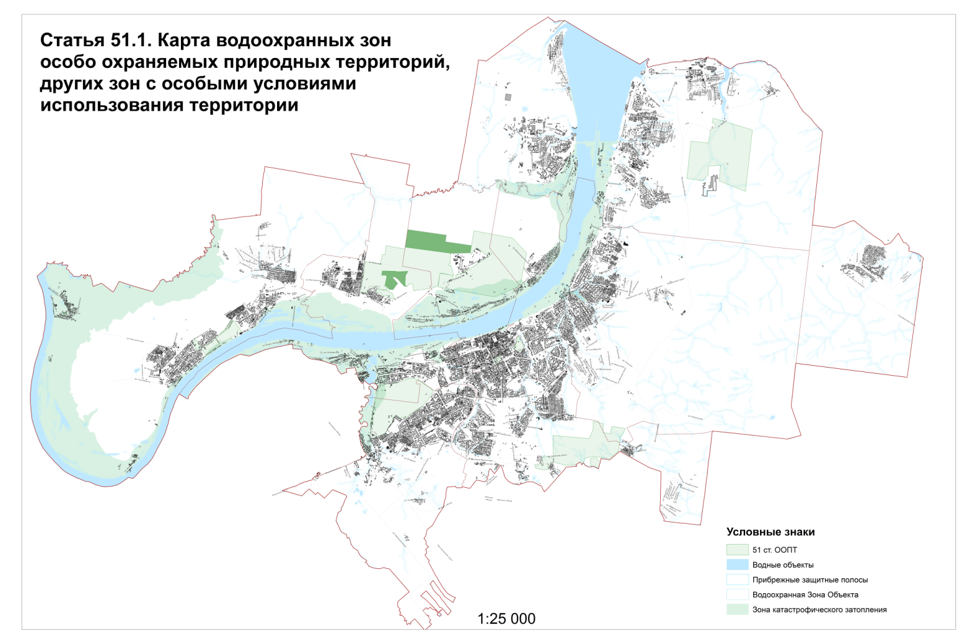
Приложение № 2
к решению Пермской
городской Думы

